- Na základe poradia nukleotidov v DNA doplňte druhé komplementárne vlákno DNA, ak viete, že DNA je zakódovaná týmto poradím nukleotidov:.
CCTAGTGTGGTGGTGTGTGAACCAGTC..

Riešenie: pozor v DNA - A-T, C-G
GG ATCACACCACCACACATTGGTCAG...

Podľa tabuľky genetického kódu určte poradie aminokyselín v polypeptidovom reťazci:

Riešenie: ak vlákno v DNA je:
CCTAGTGTGGTGGTGTGTGAACCAGTC..
Pozor! v mRNA nieje T, ale U A-U,C-G
mRNA: GGA UCA CAC CAC CAC ACA CUU GGU CAG
Gly - Ser- His - His – His- Tre – Leu- Gly - Glu

1.TRIPLET: GGA - glycín GLY
2.TRIPLET: UCA - serín
3.TRIPLET: CAC - histitín
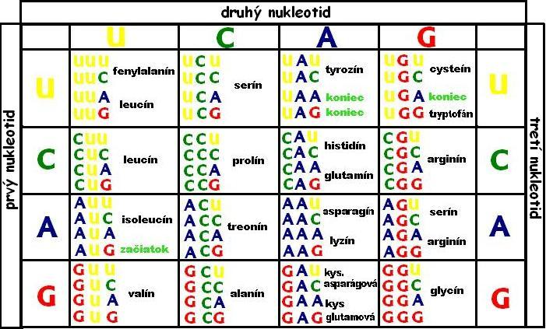

- Čiernej žene sa narodili dvojičky. Jedno bolo čierne a druhé biele. Obaja rodičia sú potomkami zmiešaných párov (čierny a biely). Genetické vysvetlenie dvojičiek je:
  - Dve spermie oplodnili dve vajíčka, pričom vytvorili zárodky, ktoré sa vyvíjali nezávisle a súčasne v maternici.
  - Jedna spermia oplodnila jedno vajíčko, ktoré sa rozdelilo a vytvorilo jednovaječné dvojičky.
  - Dve spermie oplodnili jedno vajíčko, čím sa vytvorili dve embryá a vyvíjali sa nezávisle v maternici.
  - Dve spermie oplodnili jedno vajíčko, vytvorili dve embryá, z ktorých vznikli dvojvaječné dvojičky.

- Skutočný zázrak DNA je v jej schopnosti mať malé chyby. Bez tejto špeciálnej vlastnosti by sme dosiaľ boli anaeróbnymi baktériami a hudba by neexistovala (...). Hovoríme, že Mýliť sa je ľudské, ale s tým nemožno úplne súhlasiť a ešte ťažšie je prijať, že omyly sú aj biologického pôvodu.“ (prevzaté z Medusa and the Snail: More Notes of a Biology Watcher, by Lewis R. Thomas, 1975). Text hovorí o

A) Trvaní života. C) Reprodukcii.
B) Dráždivosti. D) Mutáciách.

- Žena, ktorej otec bol hemofilik a matka bola zdravá, pochádza z rodu, v ktorom sa hemofília nikdy nevyskytla. Táto žena sa vydá za zdravého
muža. Aká je pravdepodobnosť, že ich syn bude hemofilik?
Zápis:
zapíšeme parentálnu gen., znak kríženia, gaméty, F1 a prípadne F2
-hemofília – chorobná krvácavosť, ded.ochorenie – viazané na X chromozóm
gonozómové recesívne ochorenie (recesívna alela znamená u muža automaticky ochorenie
Žena, kedže má otca (X^{h}Y) hemofilika a mama je zdravá, je určite prenášačkou, lebo zdedila od otca jedno X a druhé od mamy

Žena muž
P: X^{H} X^{h} x X^{H} Y
G: X^{H} , X^{h} X^{H} , Y
F₁: X^{H} X^{H}, X^{H}Y, X^{H}X^{h} , X^{h}Y genotyp detí

Fenotyp detí: zdravá dcéra, zdravý syn, zdravá dcéra prenášačka! syn hemofilik

Odpoveď: Ak sa týmto rodičom narodí syn, pravdepodobnosť, že sa narodí s ochorením hemofilília je 50%.Všetky dievčatá,ktoré by sa im narodili budú zdravé, pričom existuje 50%-ná pravdepodobnosť, že budú prenášačkami ochorenia.

- Aké budú v tomto znaku deti pravorukého otca (v ktorého rode sa nevyskytol žiadny ľavák) a ľavorukej matky?
Pravo/ľavorukosť je autozómové recesívne ochorenie (viazané na prvých 22 chromozómov) prítomnosť až oboch recesívnych alel podmieňuje vznik ochorenia (aa)

Zápis:
Otec pravák: AA mama ľaváčka: aa
P: AA x aa
G: A a
F1: Aa - genotyp detí – všetci budú heterozygotní
- fenotyp detí - všetky deti budú praváci, avšak sú nositeľmi génu ľaváctva

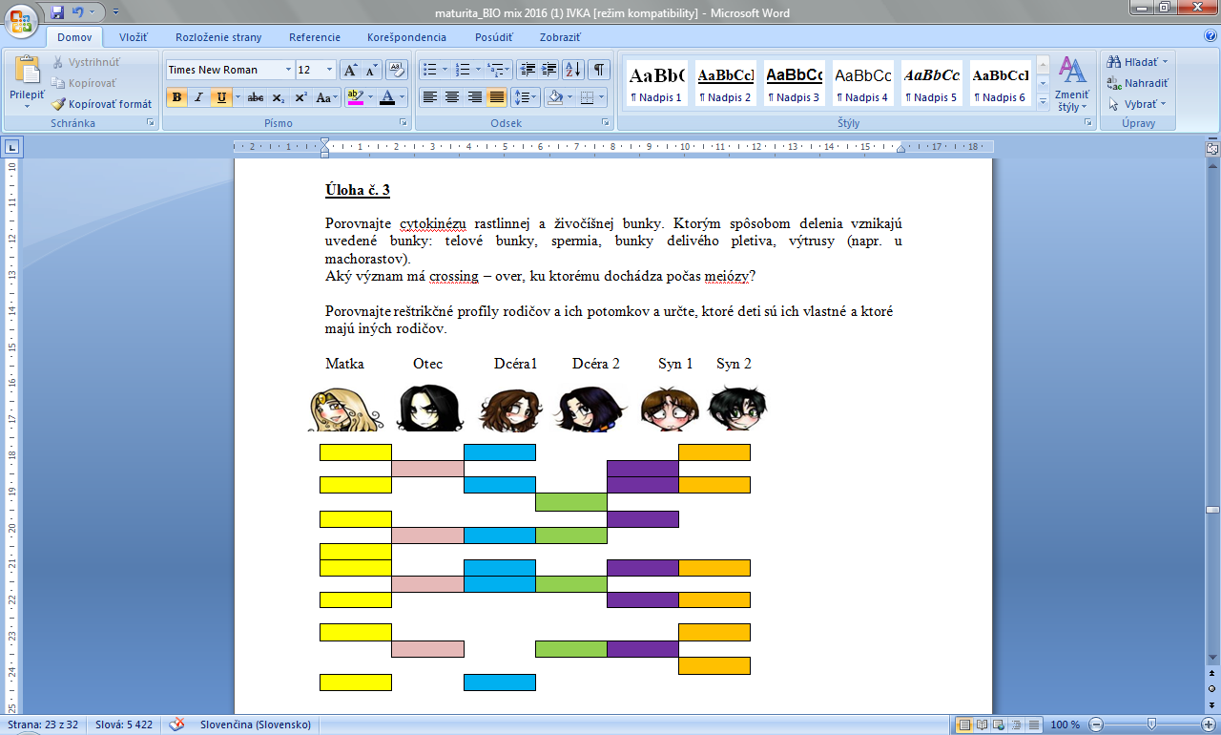
Riešenie: deti – dcéra 1, syn 1 sú ich oboch

- Personál pôrodníckeho oddelenia zamenil dvoch novorodených chlapcov. Jeden z nich má krvnú skupinu 0 a druhý A. Rodičia jedného z nich majú krvné skupiny A a 0 a rodičia druhého A a AB. Môžete s istotou určiť, ktorý chlapec patril prvému, a ktorý druhému rodičovskému páru?
Riešenie:
Dedičnosť krvných skupín nie je závislá na pohlaví, ide o autozómovú dedičnosť
1. Pár: krvná skupina A – POZOR: zapisujeme I^{A}I^{A} alebo I^{A}i
krvná skupina 0 - zapisujeme ii
preto nastanú 2 prípady:
- P: I^{A}I^{A} X ii b) P: I^{A} i X ii
G: I^{A} i G: I^{A} , i i
F1: I^{A} i F1: I^{A} i , ii
Fenotyp dieťaťa krv. sk. A Fenotyp dieťaťa: krv. sk. A alebo 0

2. pár: krvná skupina A - POZOR: zapisujeme I^{A}I^{A} alebo I^{A}i
krvná skupina AB - zapisujeme I^{A}I^{B}
preto nastanú 2 prípady:
- P: I^{A}I^{A} X I^{A}I^{B} b) P: I^{A} i X I^{A}I^{B}
G: I^{A} I^{A},I^{B} G: I^{A}, i I^{A}, I^{B}
F1: I^{A} I^{A}, I^{A} I^{B} F1: I^{A} I^{A}, I^{A} I^{B} , I^{A} i, I^{B} i Fenotyp dieťaťa krv. sk. A, alebo AB Fenotyp dieťaťa: krv. sk. A, AB, B

Odpoveď: S istotou možno povedať, že ak išlo o zámenu, 1. páru patrí dieťa s krvnou skupinou 0 a druhému páru dieťa s krvnou skupinou A.

- Pri rajčiakoch je červená farba plodu dominantná (R) oproti žltej (r) a guľatý tvar plodov (T) je dominantný oproti vajcovitému (t). Aké budú genotypy a fenotypy potomstva pri dihybridnom krížení?
RRTT x rrtt b)RrTt x RrTt

Zápis: dihybridné kríženie – sledujeme 2 znaky súčasne
- P: RRTT X rrtt
G: RT rt jedince tvoria iba jeden druh gamét
F1: RrTt potomstvo takýchto rodičov bude heterozygotné
Fenotypovo: červené guľaté plody
- F: RrTt x RrTt
G: RT, Rt, rT, rt RT, Rt, rT, rt

F1: pre zistenie využijeme Punnetov kombinačný štvorec – najprv určíme genotyp a z neho fenotyp
 | RT | Rt | rT | rt
RT
Rt
Rt
Rt

- Z čoho by ste izolovali DNA z buniek? V akých organelách bunky sa nachádza? Čo by ste na to potrebovali? Opíšte ako vyzerá.

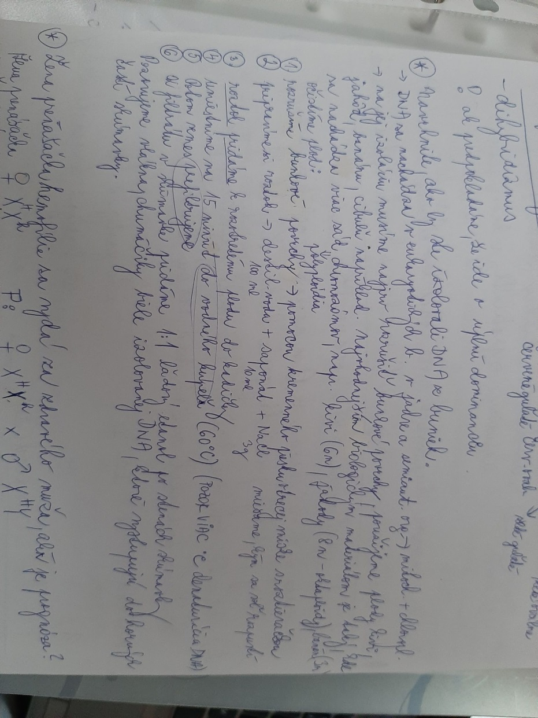

Farbosleposť je podmienená recesívnou alelou lokalizovanou na chromozóme X. Predpokladá sa, že u ľudí pripadá na 20 normálne vidiacich mužov jeden muž farboslepý. Určte:
- frekvenciu výskytu recesívnej
- frekvenciu dominantnej alely
u mužskej populácie. Bude výskyt ochorenia u žien nižší alebo vyšší?
Teória: Hardyho-Weinbergov zákon - matematický model populačnej genetiky
- frekvencia dominantnej alely A v populácii sa označuje p
- frekvencia recesívnej alely a je q,
p(A) + q(a) = 1
platí H-W rovnováha:
Genotypové frekvencie dostaneme rozvinutím binómu: (p + q)² = 1
p²(AA) + 2pq(Aa) + q²(aa) = 1
- P² - frekvencia dominantných homozygotov v populácii
- 2pq - frekvencia heterozgotov
- q² – frekvencia recesívnych homozygotov v populácii
Riešenie:
Daltonizmus je recesívne gonozómové ochorenie, t.j. Muž XY U mužov sú alelické frekvencie rovnaké ako genotypové frekvencie, takže frekvencia recesívnej alely v populácii bude:
q(X^{d}) = 1:20 = 0,05
p(X^{D}) = 1 - q(X^{d}) = 1 - 0,05 = 0,95
U žien budú genotypové frekvencie nasledovné:
q²(X^{d}X^{d}) = 0,05² = 0,0025 - farboslepé ženy
1 - q²(X^{d}X^{d}) = 1 - 0,0025 = 0,9975 - zdravé ženy
Pomer 0,0025:0,9975 upravíme pomocou priamej úmery:
0,0025 | ............................ | 0,9975
1 | ............................ | x
1 : 0,0025 | = | x : 0,9975
1 × 0,9975 | = | 0,0025x
X | ≈ | 400

Na jednu farboslepú ženu pripadá 400 zdravých žien.

- Je človek vhodným objektom pre štúdium genetiky? Čo sú modelové organizmy? Opíšte metódy využívané v genetike človeka. Vysvetlite princíp chromozómového určenia pohlavia a gonozómovej dedičnosti. Uveďte príklady najznámejších dedičných ochorení.

Nie je : etické hľadisko, malý počet potomkov, veľký počet génov, ochrana osobných údajov, dlhý generačný čas, nemožnosť krížiť uźámerne vybraných jedincov
Možno najviac za života sledovať max. 4 generácie
Modelové organizmy -

- Definujte základné genetické pojmy – gén, genetická informácia, genetický kód, triplet. Objasnite štruktúru nukleových kyselín, ich spoločné a odlišné znaky a ich lokalizáciu v prokaryotických a eukaryotických organizmoch.

- Vysvetlite mechanizmus realizácie genetickej informácie v procese syntézy nukleových kyselín a bielkovín.

Syntéza NK = replikácia, rozpletenie materského dvojvlákna a na základe komplementarity sa dosyntetizujú dcérske vlákna - vzniknú dve identické DNA avšak každé dcérskevlákno sa tvorí podľa iného vzoru
Vzor = matrica= templát

- Definujte genetiku ako vedu, dedičnosť. Vysvetlite základné genetické pojmy gén, alela, genotyp, fenotyp, lokus, chromozómy a symboly, úplná a neúplná dominancia, kodominancia.

- Objasnite typy mutagénov, druhy mutácií, dôsledky pôsobenia mutagénov v životnom prostredí a na človeka.

